操作记录

2015-8-6 优化 Lucklaser 搜索
修改广告语, 点击率低的那个广告语修改掉;
广告语添加4条;
宣传语加3条以上;
Free shiping
24-7 customer service
Price matching
附件链接 加4条以上;
付费/排名相关的因素:
- 质量得分 (点击率 / 相关性 / 着陆页体验)
- 点击率
- 附件信息
https://translate.google.com/globalmarketfinder/g/index.html?locale=zh_CN
这个是刚刚和您提到的谷歌商机洞察

考虑将核心关键字 和 长尾关键字 分不同的广告组;

2015-4-30
CivilLaser 操作标准
Google Analytics 流量分析 & Google Adwords 广告
Google 分析代码
☆代码在: Google Analytics → 管理 → 媒体资源 → CivilLaser → .js 跟踪信息 → 跟踪代码;
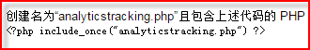
新加文件: D:\Workspace\Civillaser\analyticstracking.php

☆代码添加到: D:\Workspace\Civillaser\includes\templates\premium4a\common\tpl_main_page.php
<body 标签后面

<!-- bof:add by vincent,for google tracking code -->
<?php include_once($_SERVER["DOCUMENT_ROOT"]."/analyticstracking.php") ?>
<!-- eof:add by vincent,for google tracking code -->
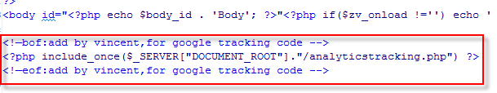
Google 再营销代码
→见下面怎么添加再营销？ 说明
Google 转换 代码跟踪
→ 工具 → 转化 目录下设置
- 网站 → 选择
- 设置两个转化目标:注册 和 下单
- 注册：代码加在 → D:\Workspace\Civillaser\includes\templates\template_default\templates\ tpl_create_account_success_default.php 文件的最后面;
- 下单成功 代码加在 → D:\Workspace\Civillaser\includes\templates\template_default\templates\ tpl_checkout_success_default.php 文件的最后面;
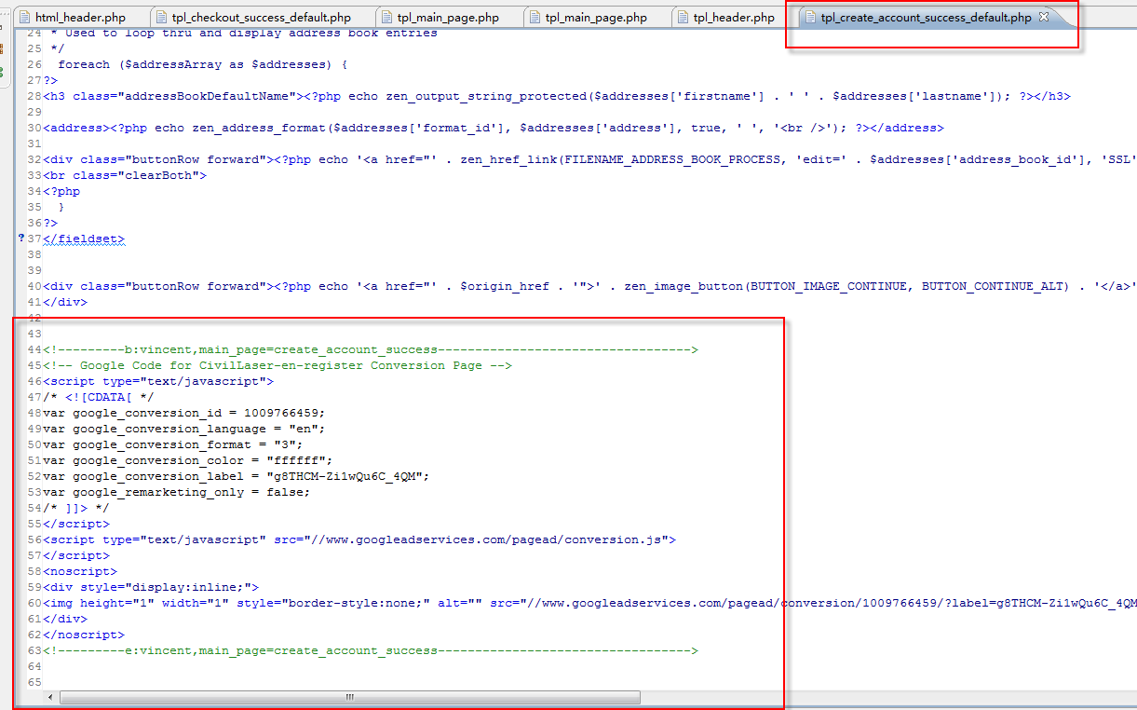

Google 转换 地址跟踪
Google Analytics → 管理 → 媒体资源 → CivilLaser → 中设置
设置两个转化目标:
/index.php?main_page=checkout_success
/index.php?main_page=create_account_success

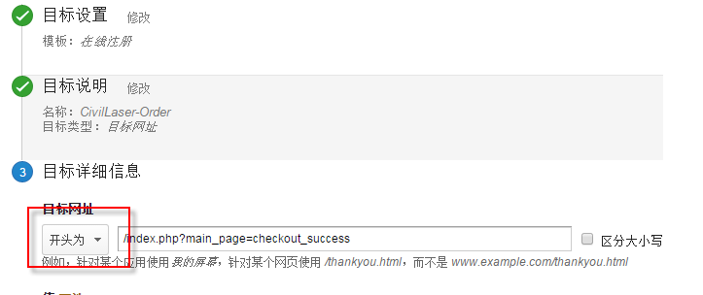
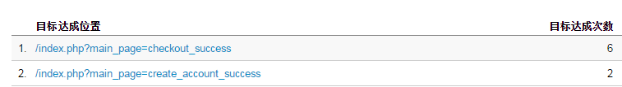
- 可查看转化次数; 转化来源;
Google shopping
- D:\DocSVN\Adwords\Google shopping\ Google shopping 操作流程.doc
流量分析
见 : D:\DocSVN\Adwords\流量分析CivilLlaser.xls
含: Google Analytics 分析 和 Alexa分析(收费了,不用了)
根据 流量分析 调整 推广, 调整广告, 调整关键字;
关键字
- D:\DocSVN\Adwords\关键字Laesr Module.xlsx
主关键字 / 长尾关键字 / 否定关键字
- 来源:google 关键字工具;
- 来源: 流量分析中的关键字;
- 用工具去掉重复的关键字;
- 整理出新的列表, 无重复的关键字;
- 翻译关键字, 去掉无线的关键字 / 找出 否定的关键字;
- 二次整理出新的关键字列表;
Google 广告系列
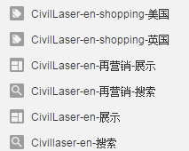
→共6个系列;
- 搜索系列: 关键字 匹配类型 全部词组匹配; 挑几个主要的设置为广泛匹配; / 要添加 否定关键字;
再营销-搜索 设置: [仅限搜索网络 - 所有功能] 先同搜索一样设置, 再在受众群体中设置再营销列表; 关键是出价要选择: 出价和定位；


Google Adwords 广告优化
还没系统的整理
有新想到 就记录到下面;

GA跟踪代码 加google流量分析;

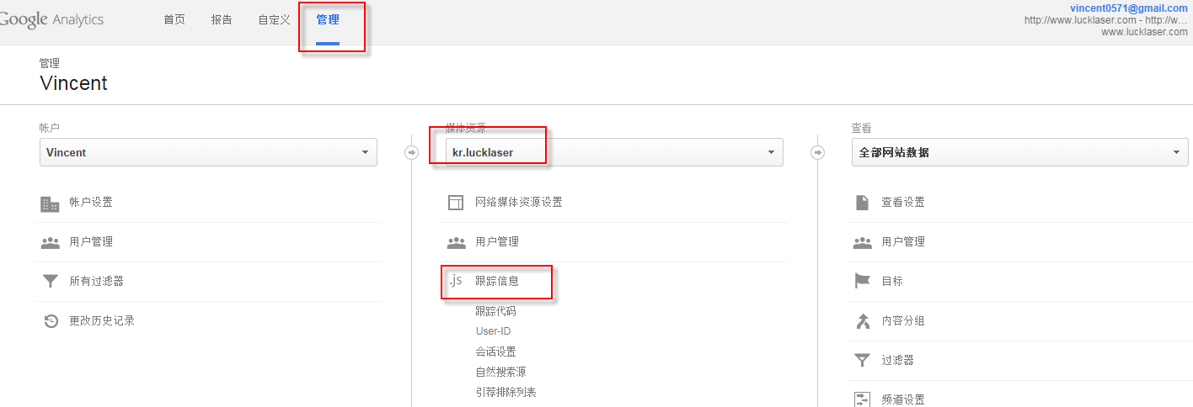
全站跟踪代码添加到：includes/templates/使用的模版/common/ tpl_main_page.php

<body>
<!—bof:add by vincent,for google tracking code -->
<?php include_once($_SERVER["DOCUMENT_ROOT"]." /analyticstracking.php") ?>
<!—eof:add by vincent,for google tracking code -->

2014/2/27
怎么添加再营销？

问题列表:
Civillaser-en 要加
Civillaser-jp 要加 两个站要分开加
再营销代码在哪里？
怎么创建未下单的客户名单？

学习安排：
导图，ppt，Lucklaser怎么做的
→ 导图 ppt 看了 还不会操作
→ adwords 帮助中的 https://support.google.com/ 再营销学习
→ ok

操作步骤：
- 安装再营销代码；
代码在哪里 → 代码在 共享库 →在“受众群体”部分中，访问顶部的“再营销代码”框。→点击查看代码详情按钮，然后点击设置。→点击查看再营销代码和说明，获取需要添加到网站的再营销代码
→ 添加到网站 Footer页面；→复制再营销代码，然后将其粘贴到所有网页底部的结束标记“</body>”之前

→ ok

特别说明：
再营销代码一个adwords账号，就一套，不是每个网站一套；用再营销列表来区别每个不同的站；
添加在： D:\Workspace\Vincent_lucklaser\includes\templates\premium4a\common\ tpl_main_page.php
在</body>前面
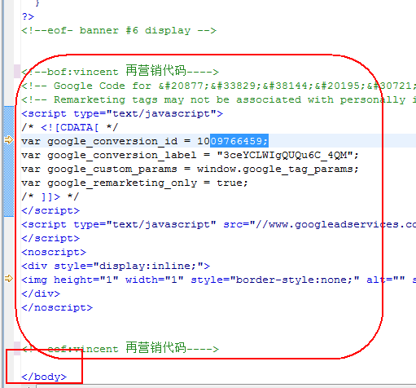
- 创建 再营销列表；
→ 在广告系列 → 共享库 → 受众群体中创建列表
→ 列表1： CivilLaser 所有客户
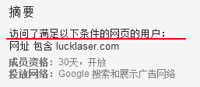
列表2： CivilLaser 购买客户
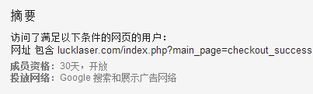
列表3： CivilLaser 未购买客户 列表1 排除 列表2 (广告用这里列表)
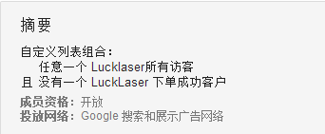
→ ok
- 创建再营销广告系列;
→仅限展示广告网络
→选择再营销单选按钮
→点击设置再营销按钮
→ 添加再营销代码（第一步中做了）
→ 创建再营销列表 (第二步中做了)
→ 按 正常步骤创建广告，只创建了图片广告；
→ ok

再营销搜索广告
- 仅限搜索网络 - 所有功能
再营销代码 问题
→ 未检测到 零售 的自定义参数
→ 代码是正确的 但没有自定义参数 要启动再营销 必须要自定义参数
→ 参考: https://support.google.com/adwords/answer/3103509?hl=zh-Hans 再营销代码验证和提醒
→ 自定义参数 是动态再营销 用的
动态再营销 (还没尝试)
https://support.google.com/tagmanager/answer/3002580?hl=zh-Hans

设置 AdWords 动态再营销
→ 再营销的广告系列中 有动态再营销设置
→ 动态再营销代码并添加到您的网站
操作步骤：
- 加 动态再营销 代码；（代码邮件获取，也可以在 共享库 中获取）
同样要加到所有页面；
共享库 和 邮件中的代码是一样的；
动态再营销代码 比老的再营销代码 多了3个参数；
- 代码中加自定义参数；
产品 ID (ecomm_prodid)、网页类型 (ecomm_pagetype) 和产品价值 (ecomm_totalvalue)。
ecomm_prodid: 'REPLACE_WITH_VALUE',
ecomm_pagetype: 'REPLACE_WITH_VALUE',
ecomm_totalvalue: 'REPLACE_WITH_VALUE',
- 确保再营销代码 没问题
- Merchant Center帐户 绑定；

→ 放弃 参数不好设置

网址流量分析代码加在哪里？

Lucklaser:
D:\Workspace\Vincent_lucklaser\includes\templates\template_default\common\html_header.php

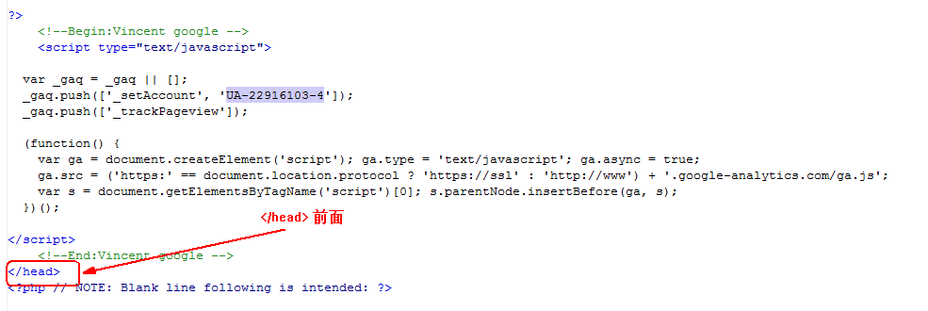
→ ok

CanetaLaser (推荐)
→ 加个文件 D:\Workspace\Canetalaser\includepages\analyticstracking.php
→ D:\Workspace\Canetalaser\includes\templates\premium4a\common\ tpl_main_page.php
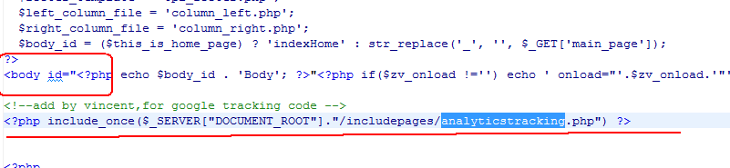
加在<body>下面；
2014-7-17
关键词 广告投放 市场占有率
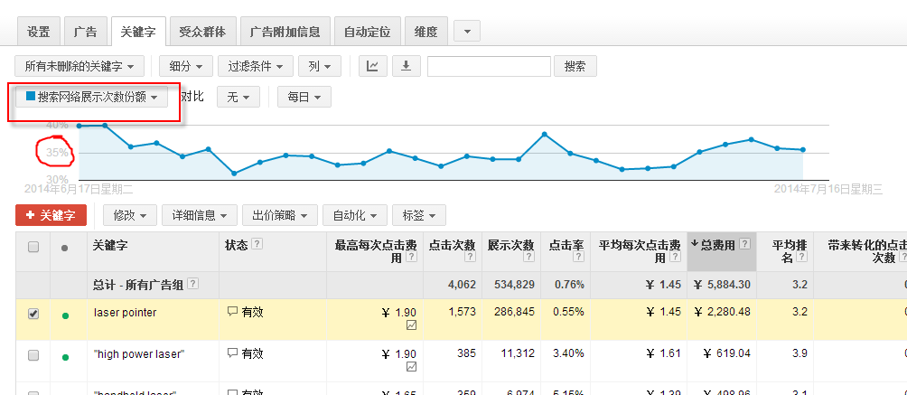
付款

Chrome
Vpn 到 “付款” 按钮的页面 → 断开 VPN 完成付款 ;
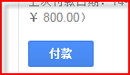 到这步 断开 vpn;
→ ok 2014-11-17
2015-3-26
图片广告
Html5 自动生成图片广告;

附加链接
在建议里加;
直接也可以加;
2015-4-16

优化建议:
- 添加跟踪: 注册跟踪;
- 添加跟踪: 下单跟踪;
- Keyword 所有的按google 建议修改; 调整出价/删除暂停价格太高的;
- Keyword 详细信息, 检查哪些关键词搜索的多, 是否需要添加新的关键词, 是否需要添加否定关键字;
- 再营销: 搜索+网络广告
- 设置 → 地理位置; 按地区查看, 按地区调整出价; 10%以上 有效果;
- 设置→ 投放时间; 调整出价; 10%;
- 设置→ 设备;
2015-4-22 展示广告在线培训;
- 展示广告: 排除无效展示位置;
- 展示广告的 规划师, 工具中;
转换跟踪 转化代码 2015-4-28
→ Google Analitics 中 → CivilLaser → 转化 → 目标 → 设置目标
设置两个目标:
CivilLaser-Register
→ http://www.civillaser.com/index.php?main_page=create_account_success
http://www.civillaser.com/index.php?main_page=create_account_success
- /index.php?main_page=create_account_success
CivilLaser-Order
- 检查 没有记录, 不正常?
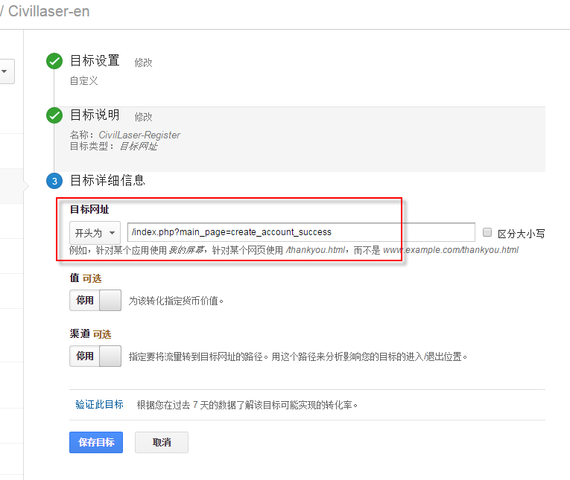
→ /index.php?main_page=checkout_success
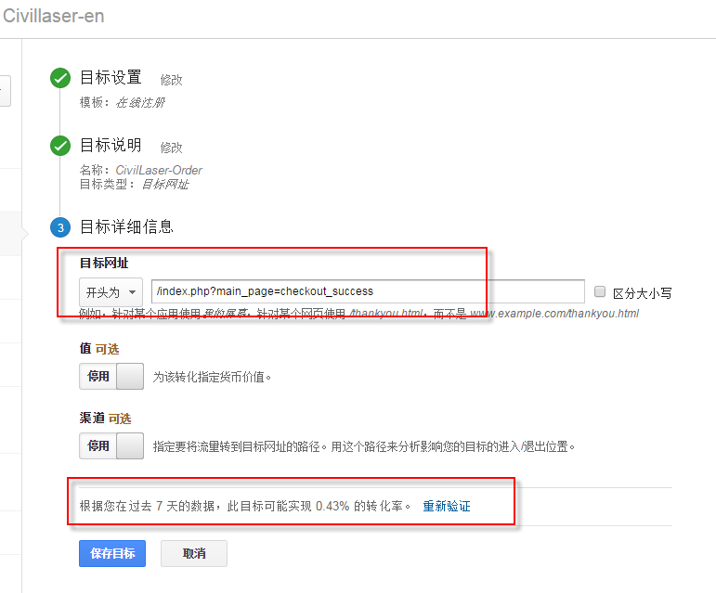
2015-5-11 调整记录
- 展示广告效果差

- 降低展示广告的出价;
- 质量得分1~2分的删除掉;
- 按建议调整出价;
- 按提示删除质量得分低的关键字;
添加广告的 附加链接 2015-5-13
